**ЗАДАНИЕ. TEAMVIEWER**

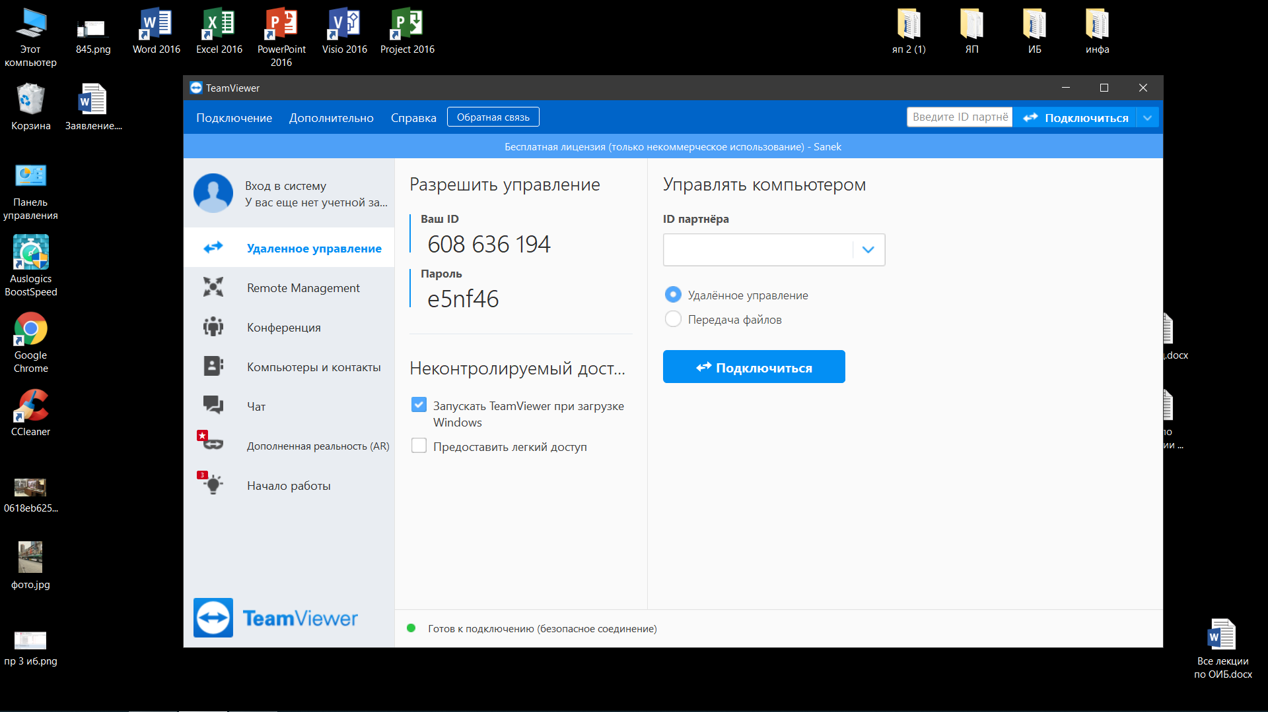

Скачал TeamViewer, и добавил в автозагрузки с помощью галочки.

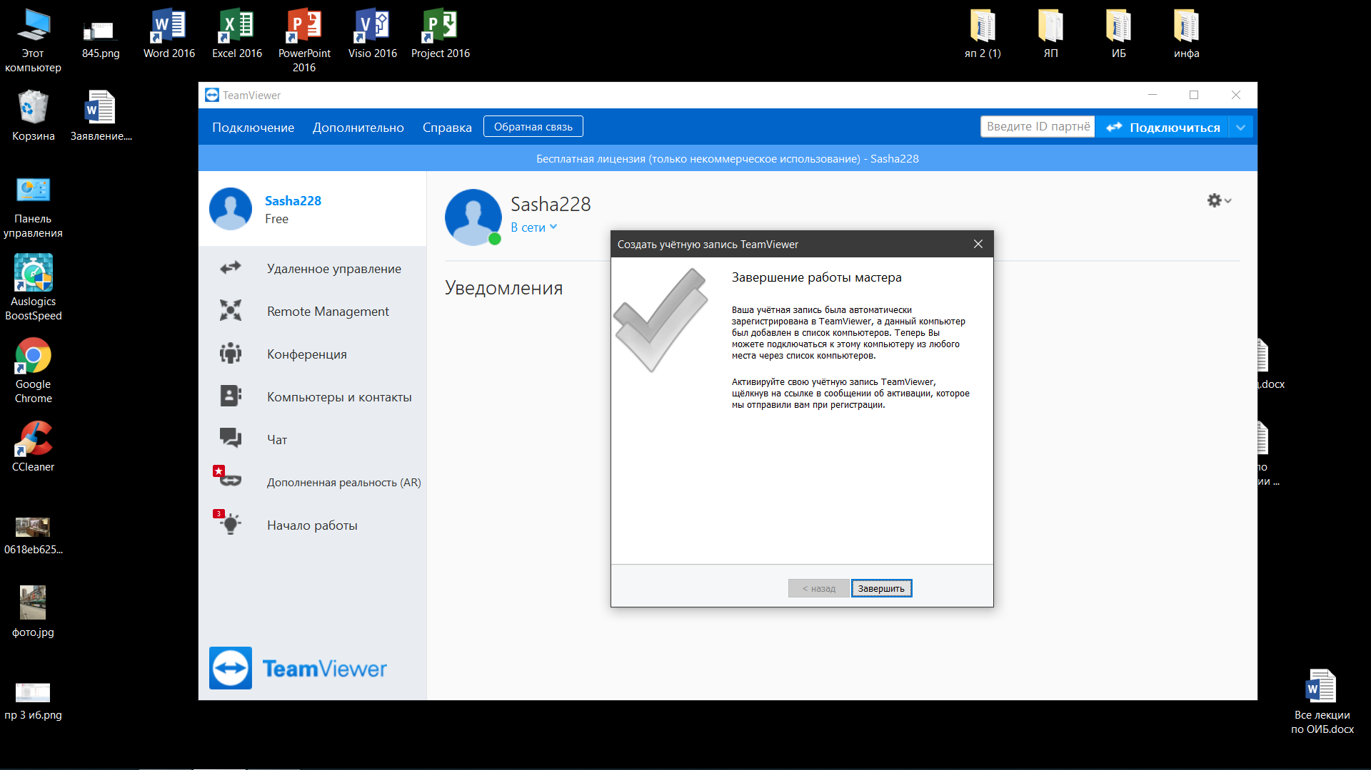

Зарегистрировался, создал учетную запись в общем.

↓

↓

↓

Подключился с телефона к ноутбуку, потыкал там везде, в общем работает.

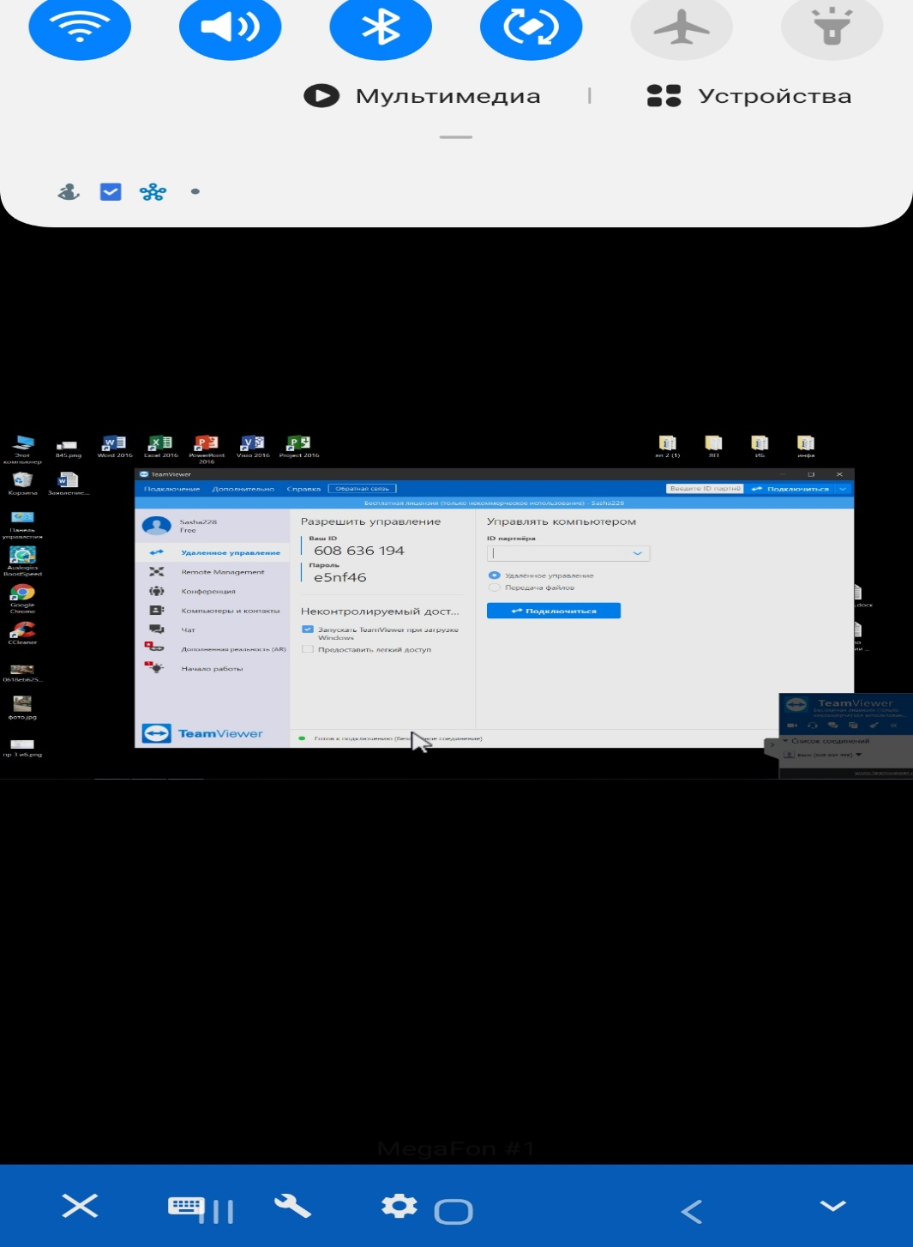

↓

↓

↓

↓

↓

**ЗАДАНИЕ. RDP**

Включил удаленный рабочий стол.

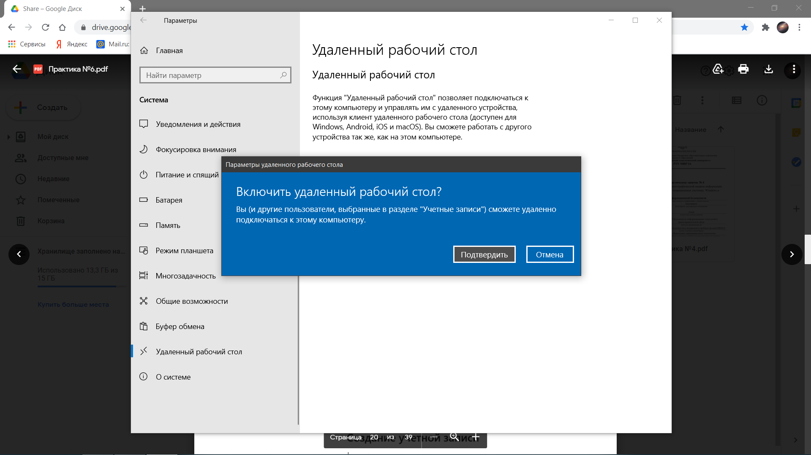

Создал я Олега

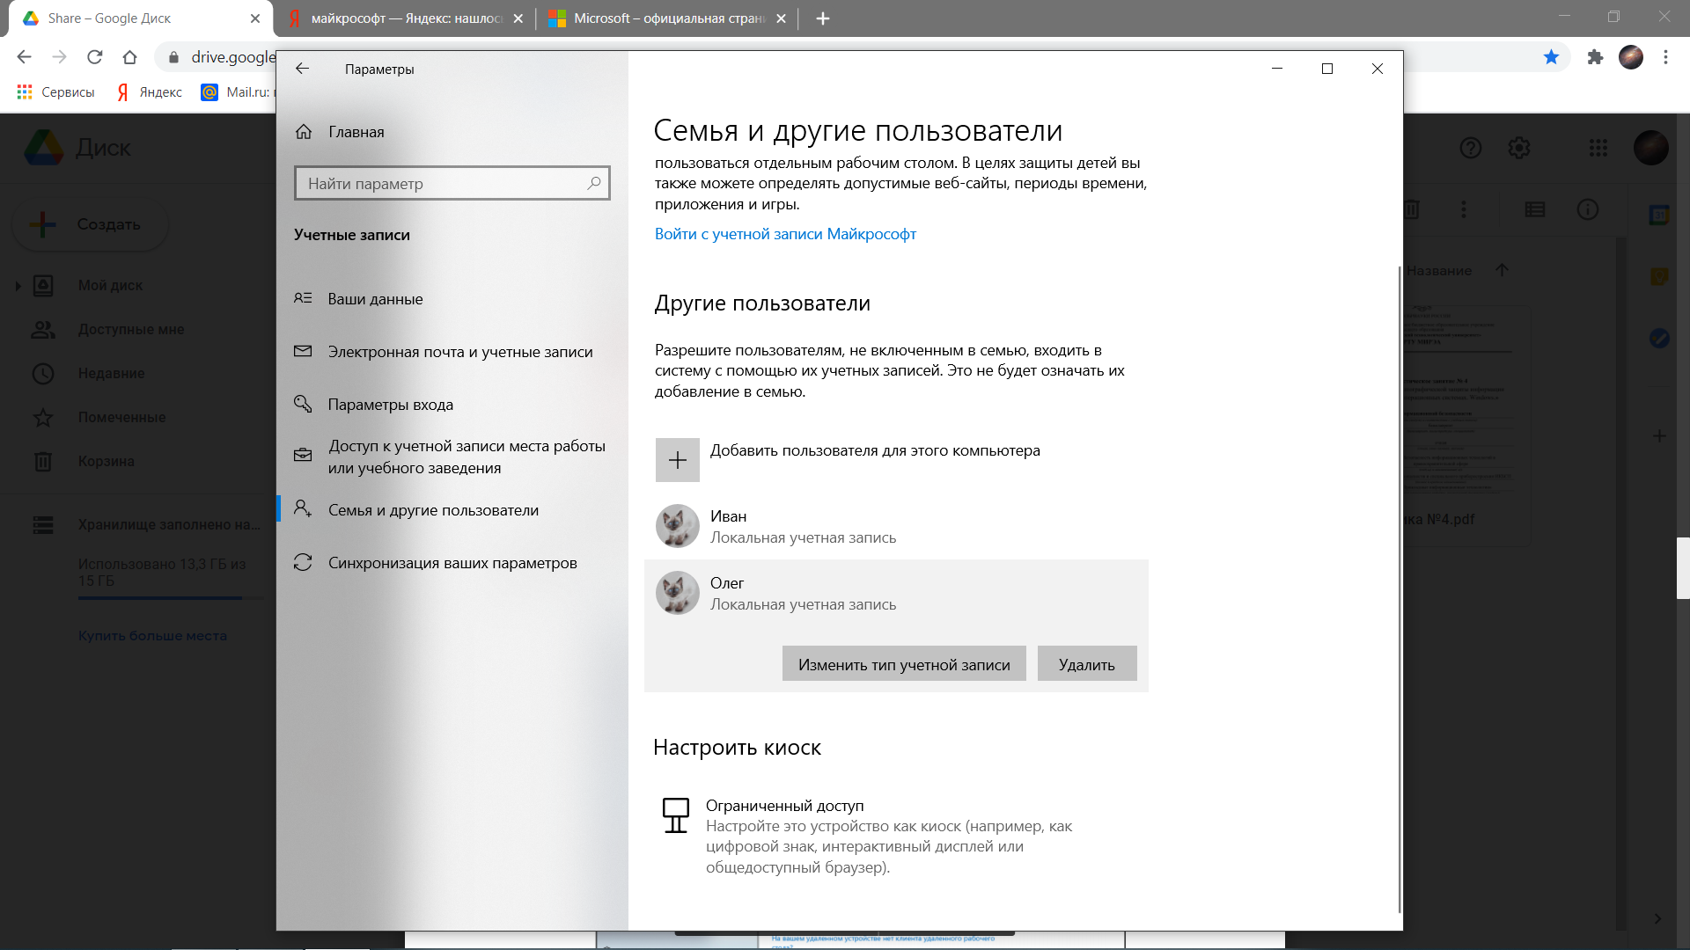

Сделал все, как надо, добавил Олега в удаленный доступ.

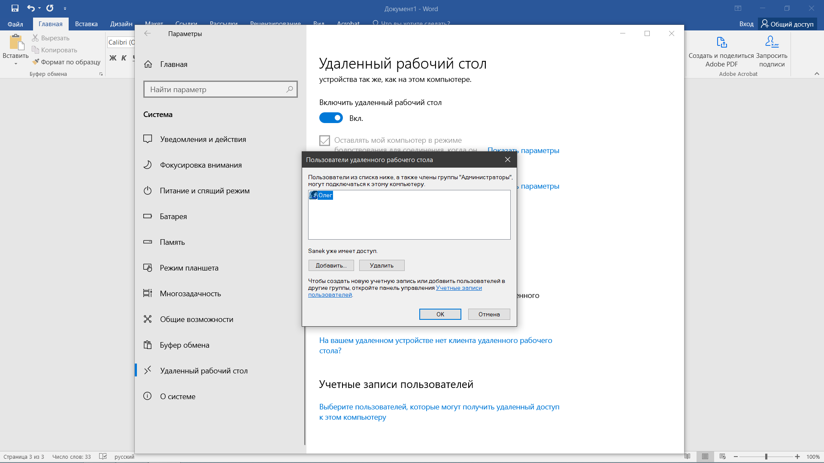

Нашел ip-адрес.

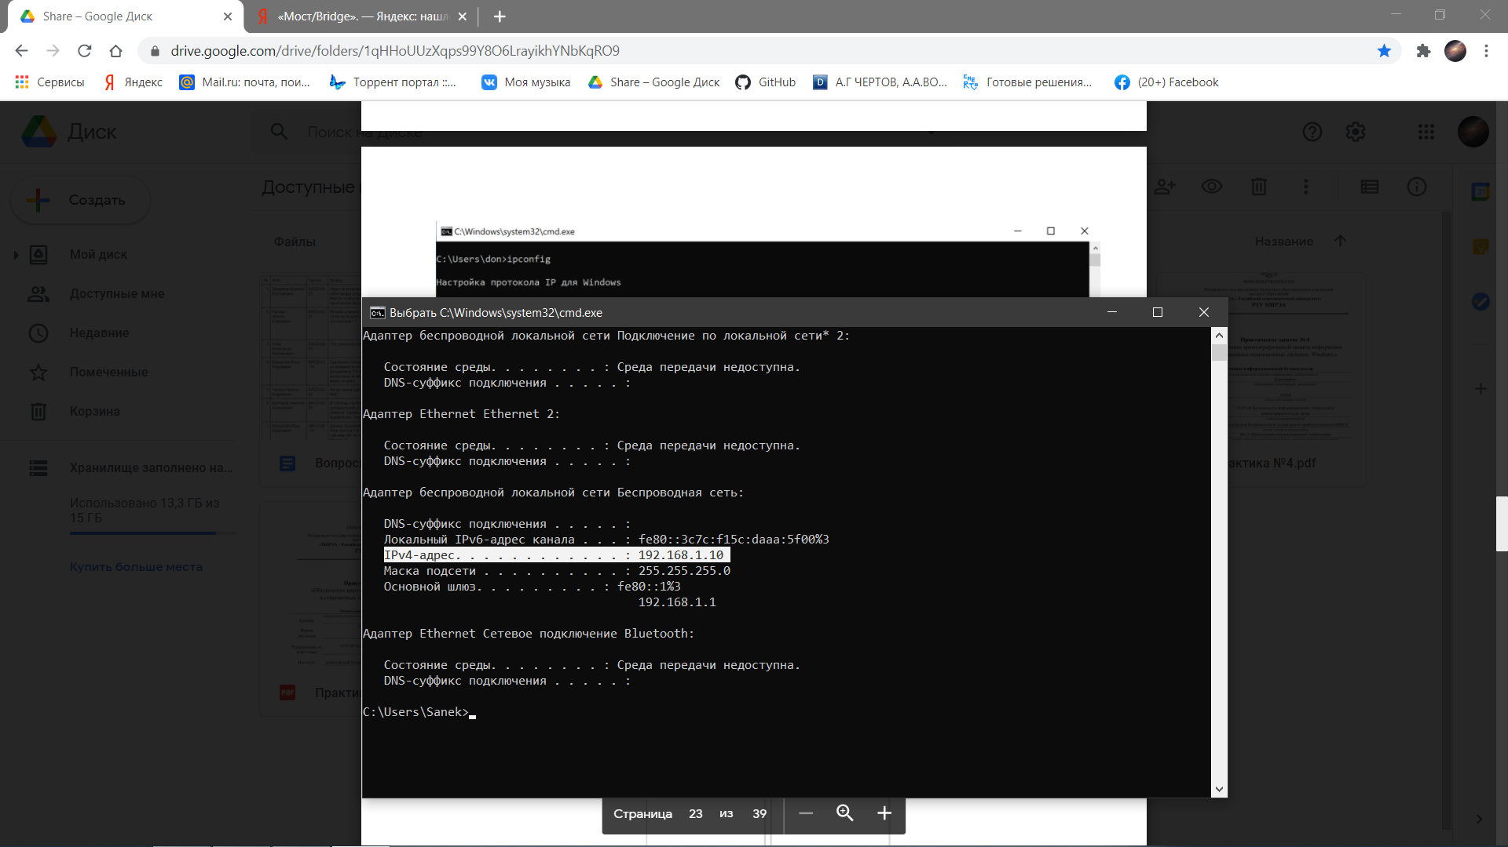

↓

↓

↓

С телефона все сделал, но выдает ошибку.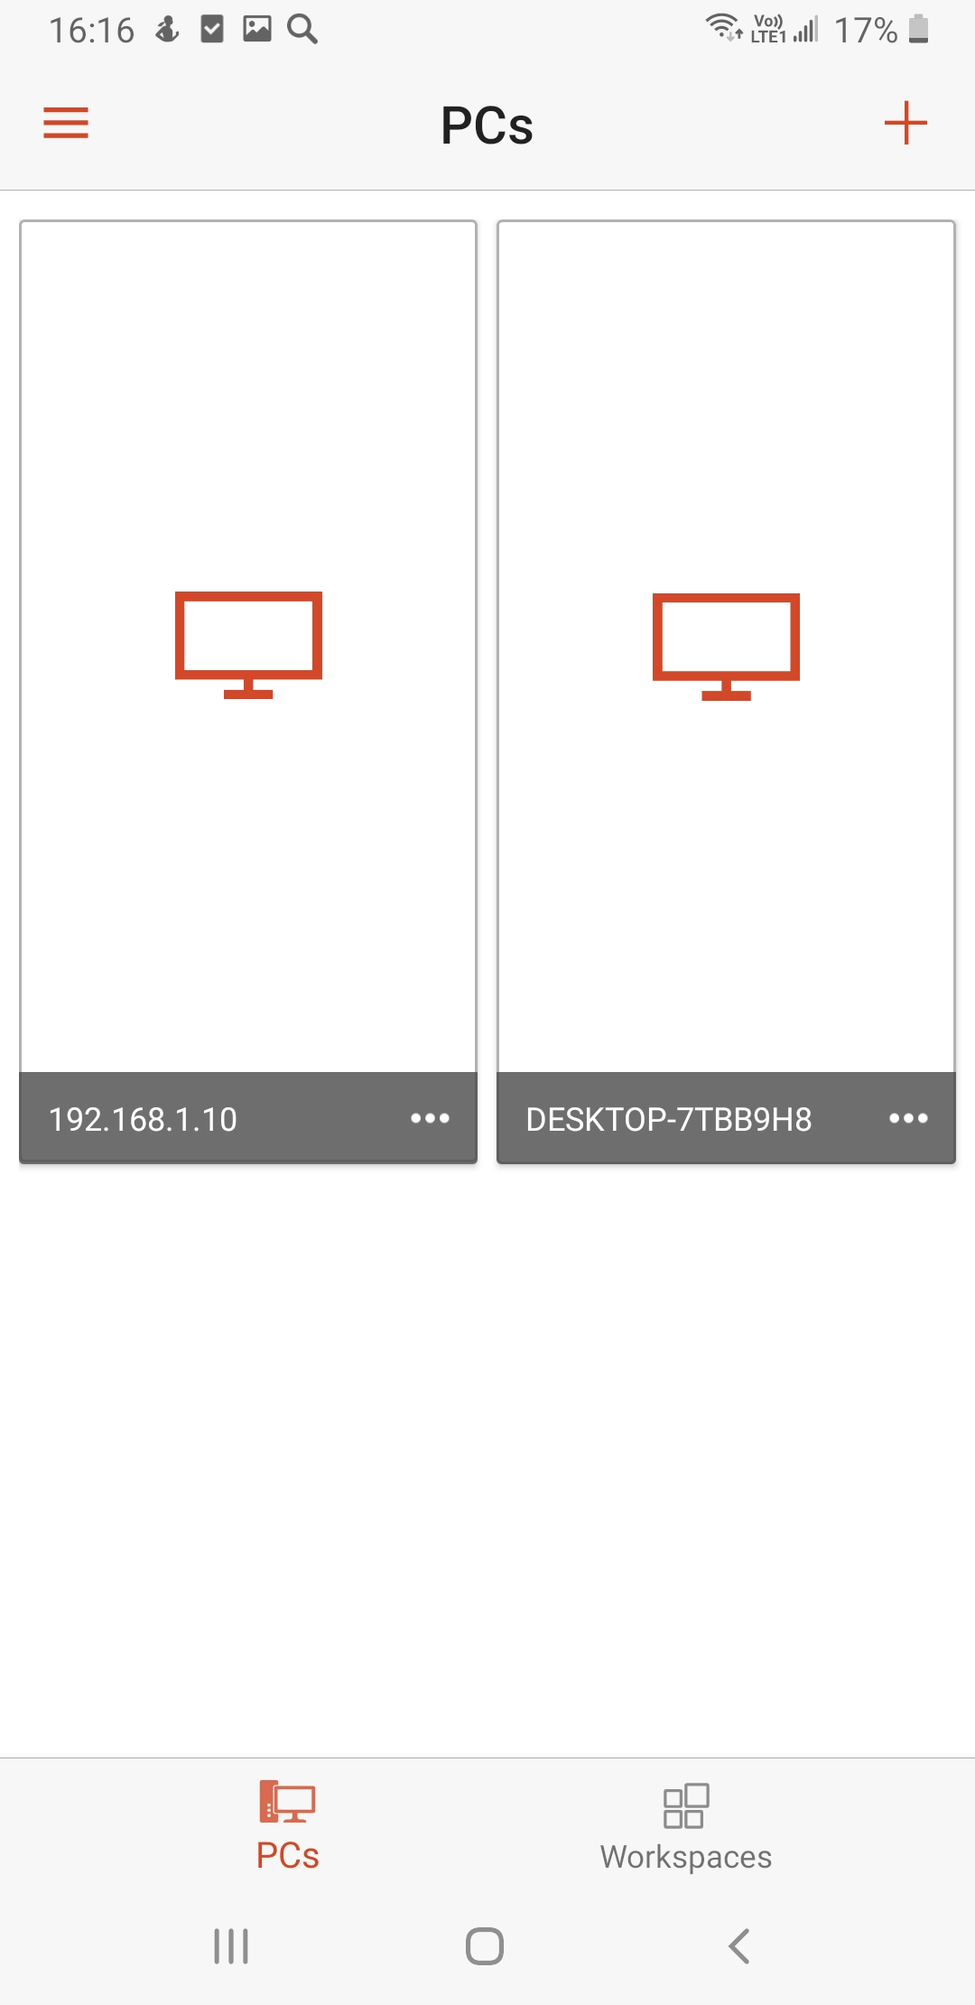

Как-то так. Т.е. антивирус приостановил, потом вышел, затем я включил разрешение на удаленное управлене виндоус, причем на обоих компах.

Пошел проверять, что не так. (вроде все нормально)

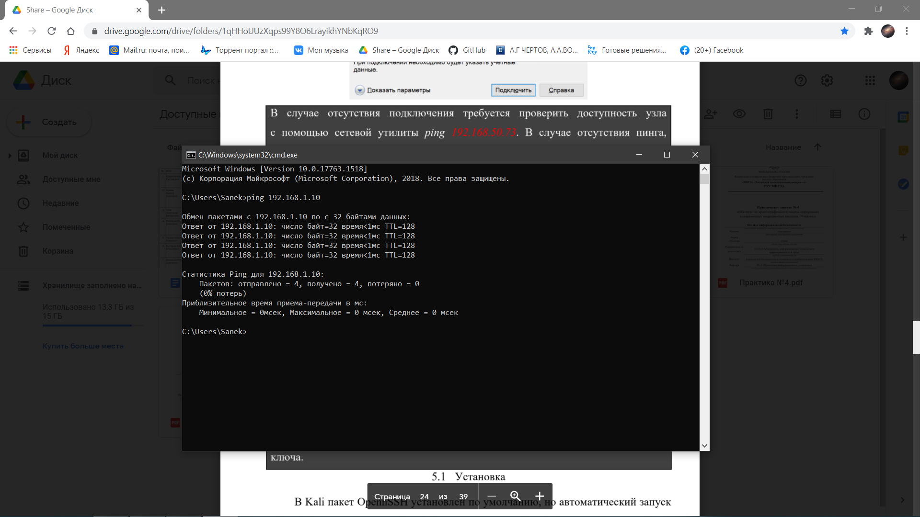

Пошел сделал с другого компьютера. Тут тоже проблемы

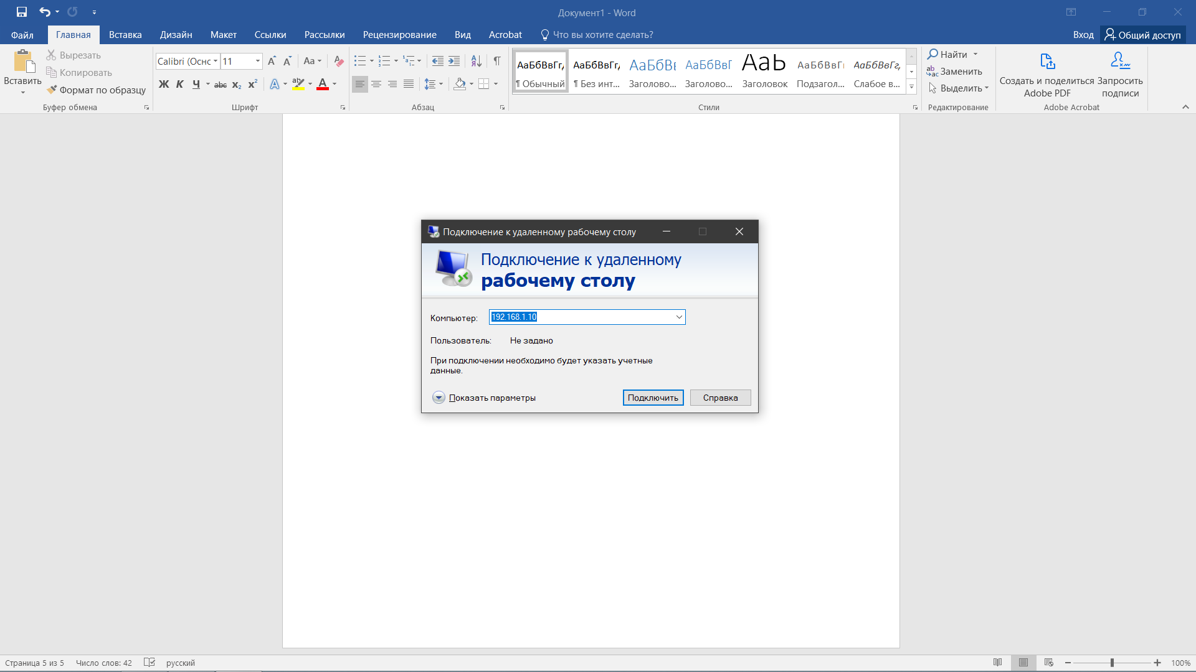

↓

↓

↓

↓

↓

Выдает такую штуку. ¯＼_(ツ)_/¯

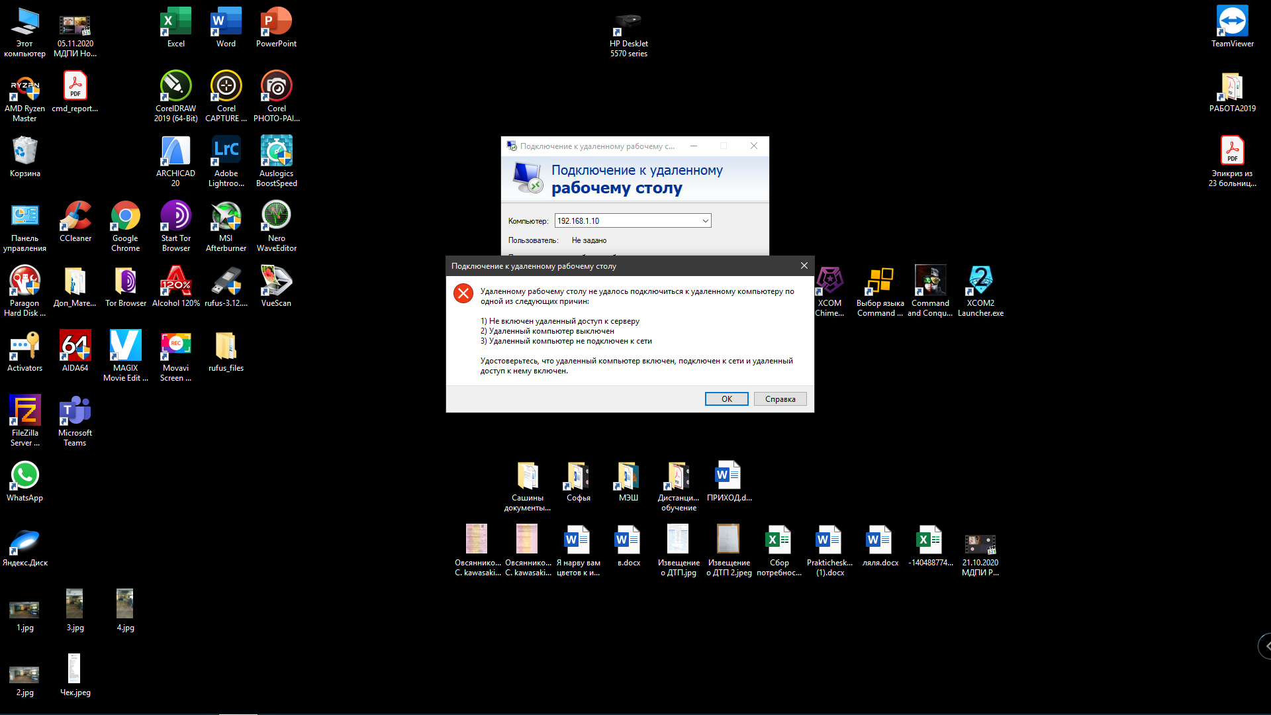

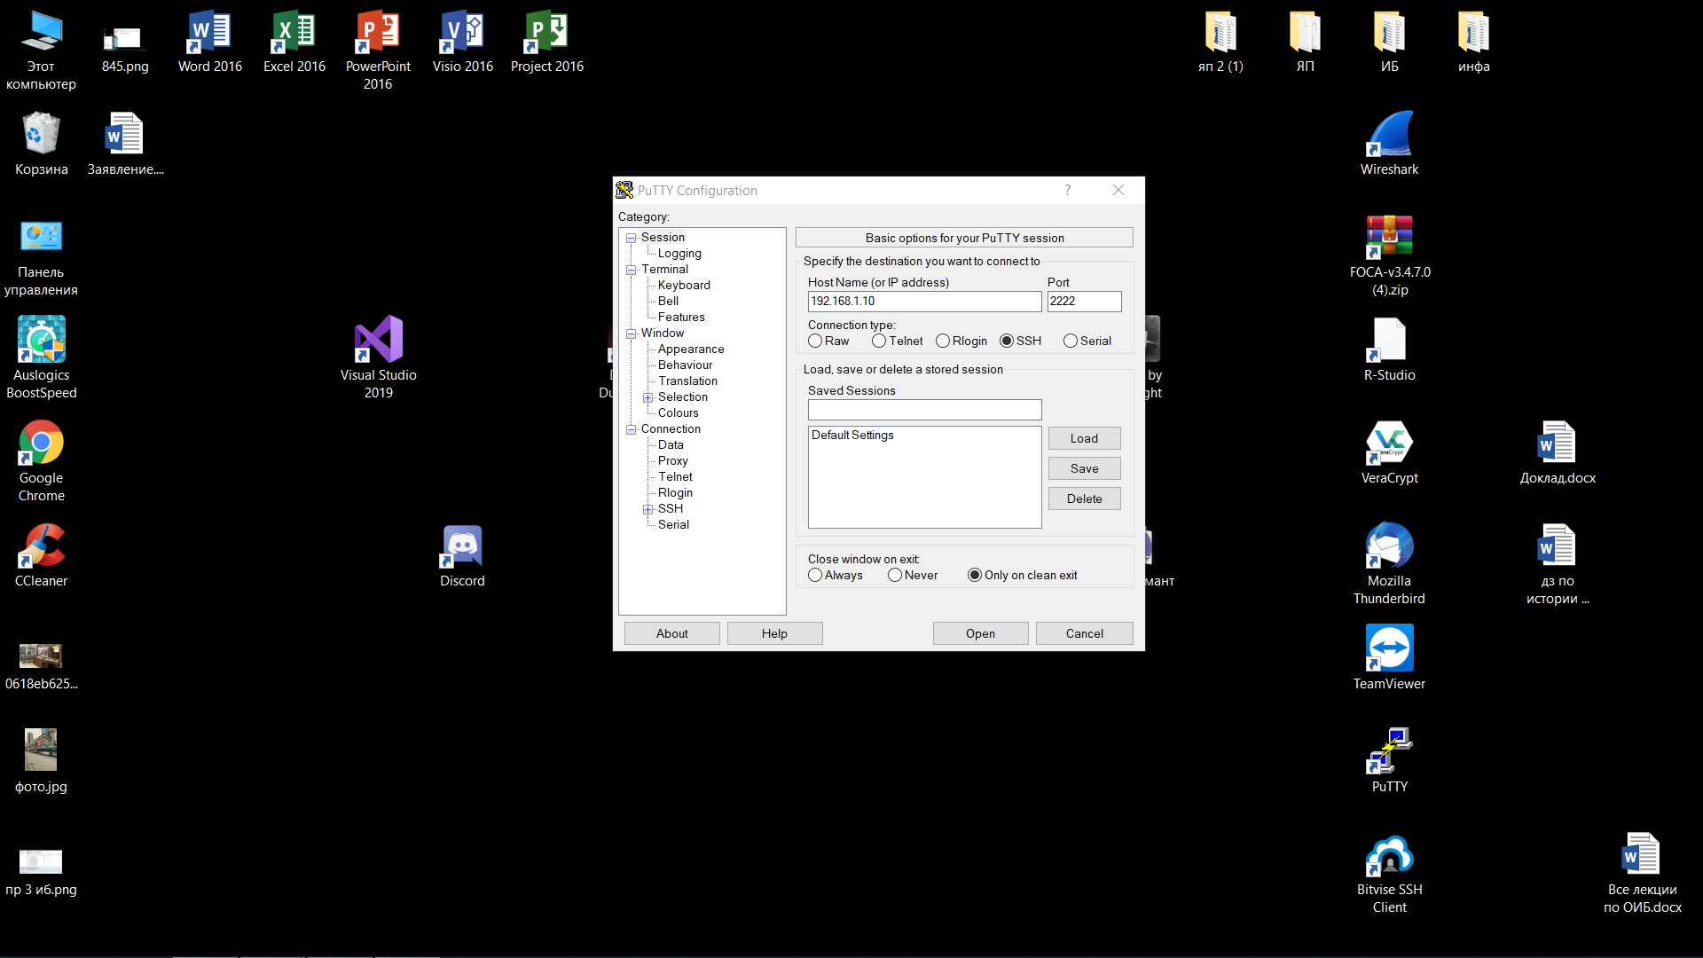

↓

↓

↓

↓

↓

↓

**SSH Linux.**

Производим установку пакета OpennSSH. Если был установлен, то ничего страшного.

Также запускаем его и проверяем запущен ли он.

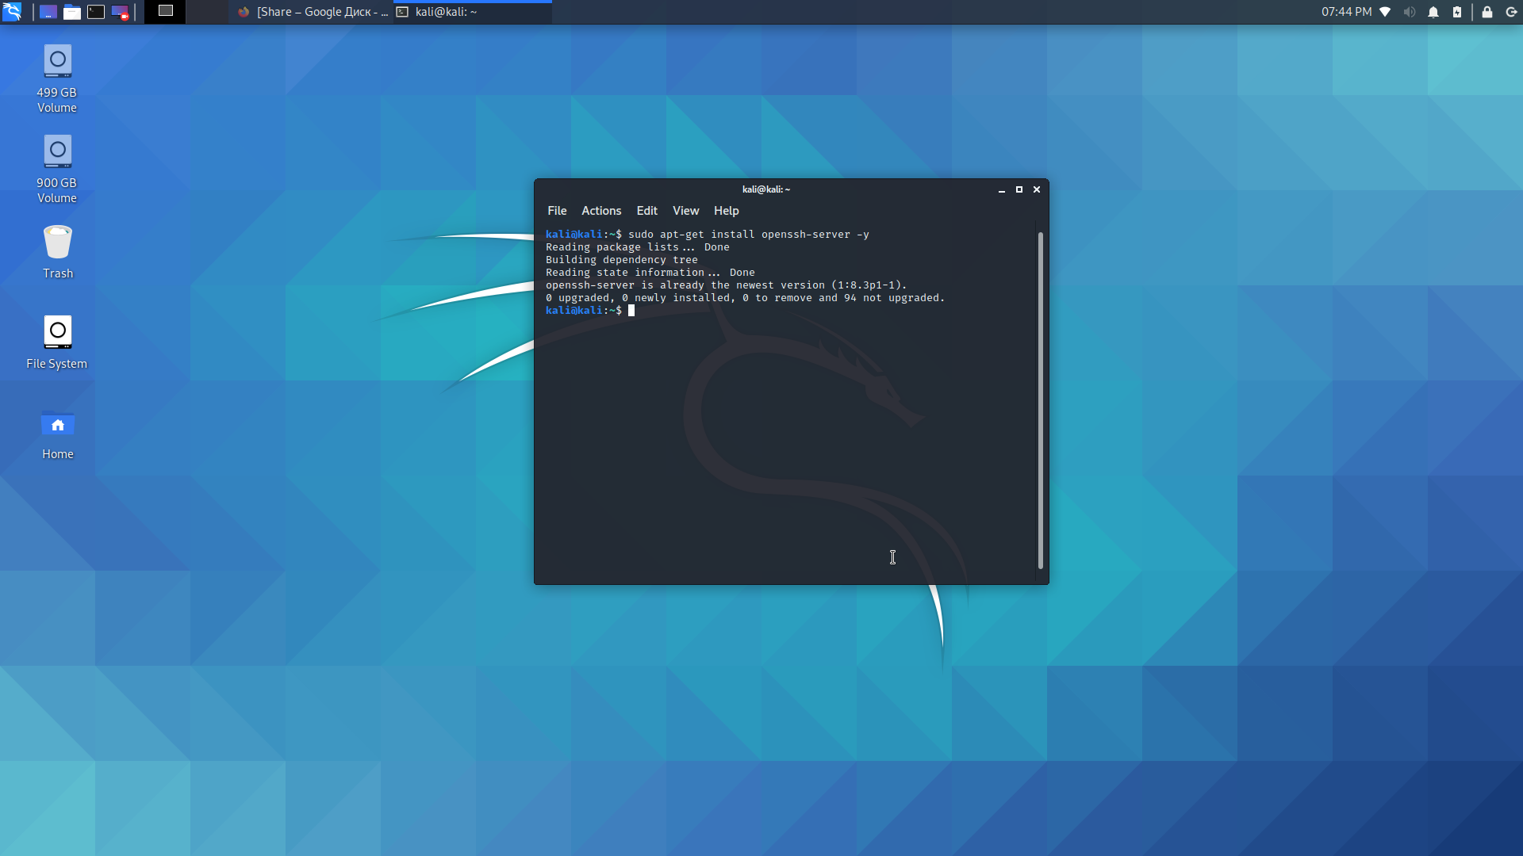

Проверил запустился ли

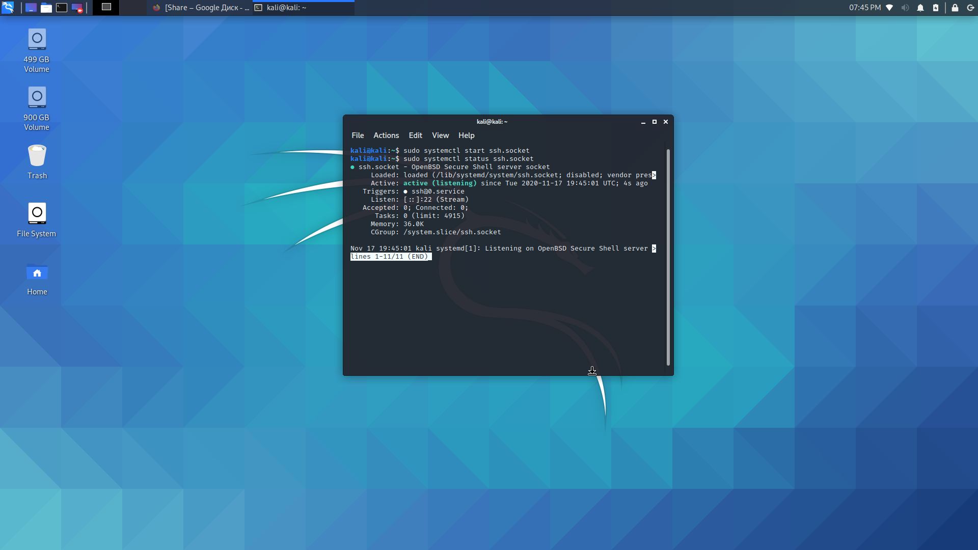

↓

↓

Копируем файл /etc/ssh/sshd_config и защищаем его от записи

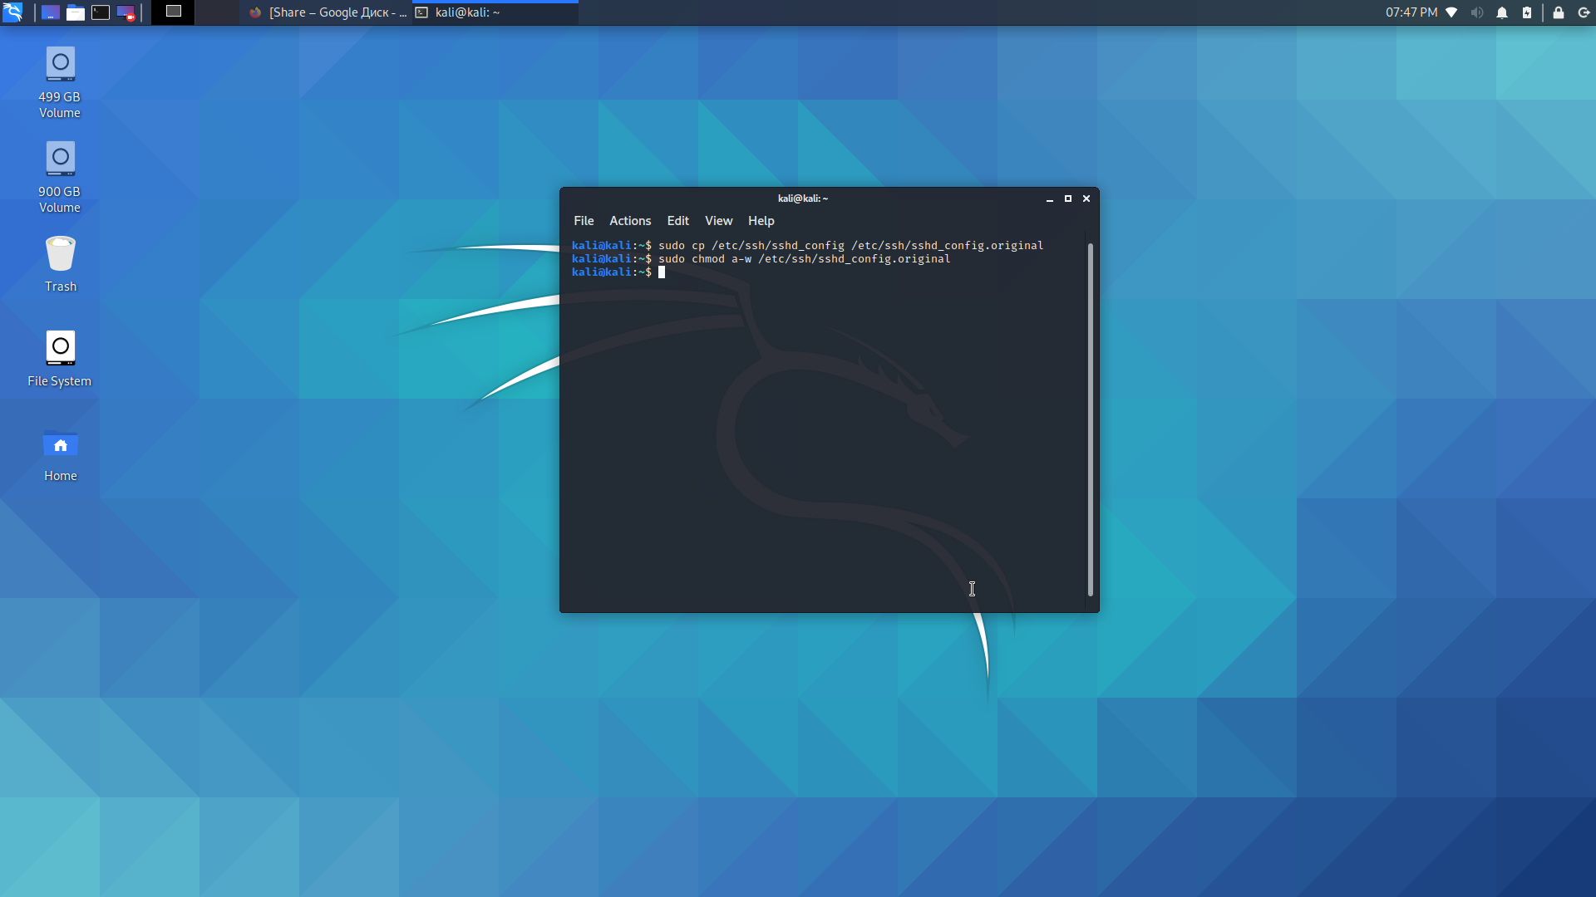

Меняем порт на 2222

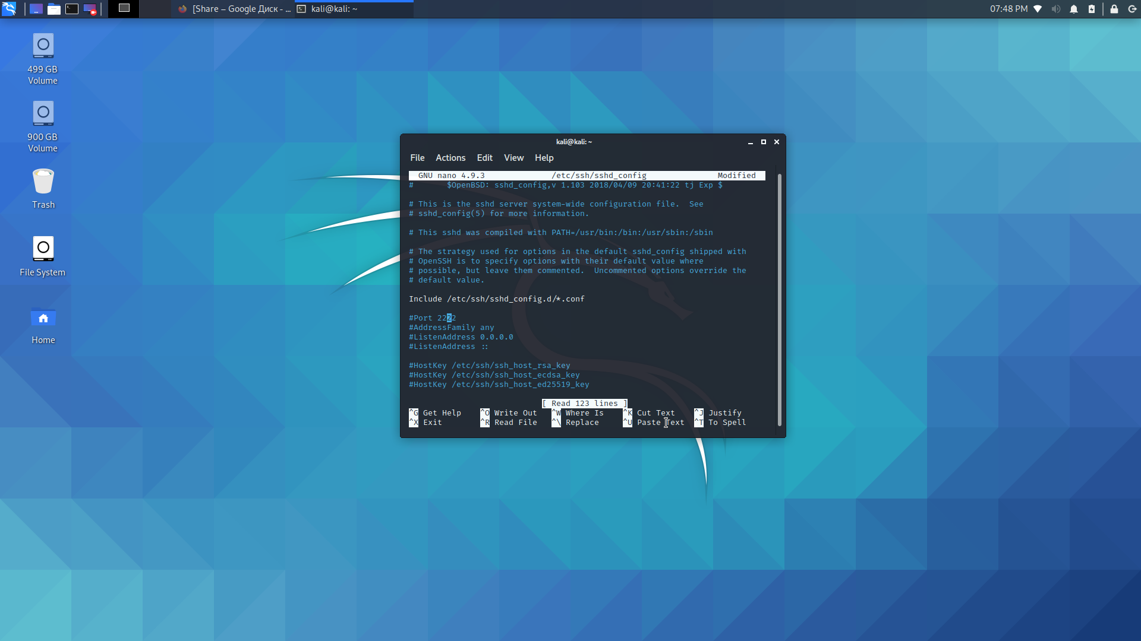

↓

↓

↓

↓

↓

А также убираем рут права

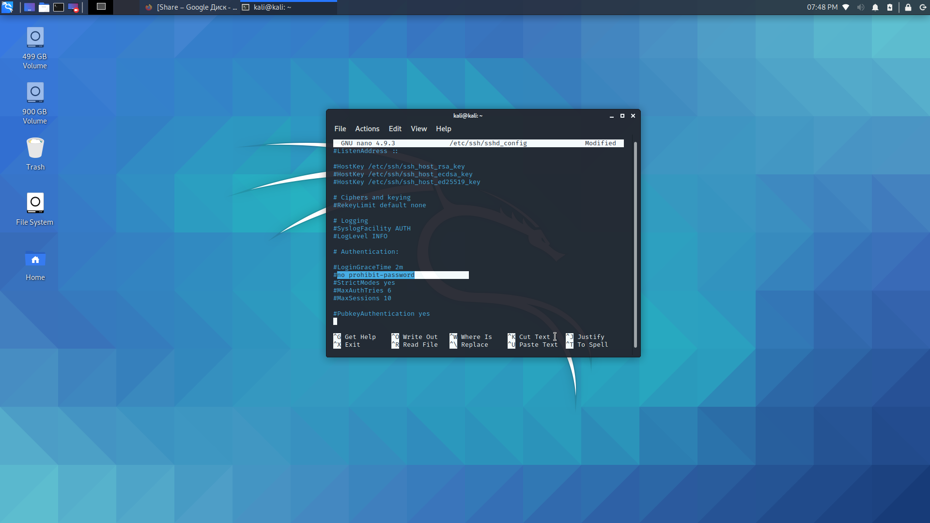

Чтобы внесенные изменения сохранились, перезапустил сервис

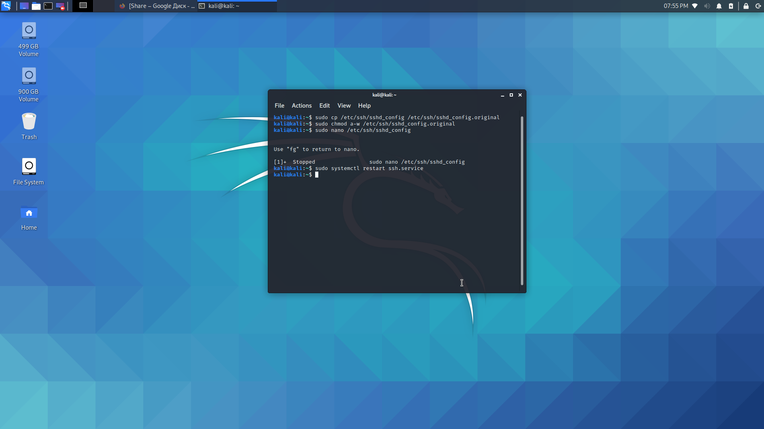

↓

↓

↓

↓

↓

Соединяем ssh клиента с сервером.

К порту 2222 не подключился, зато подключился к 22.

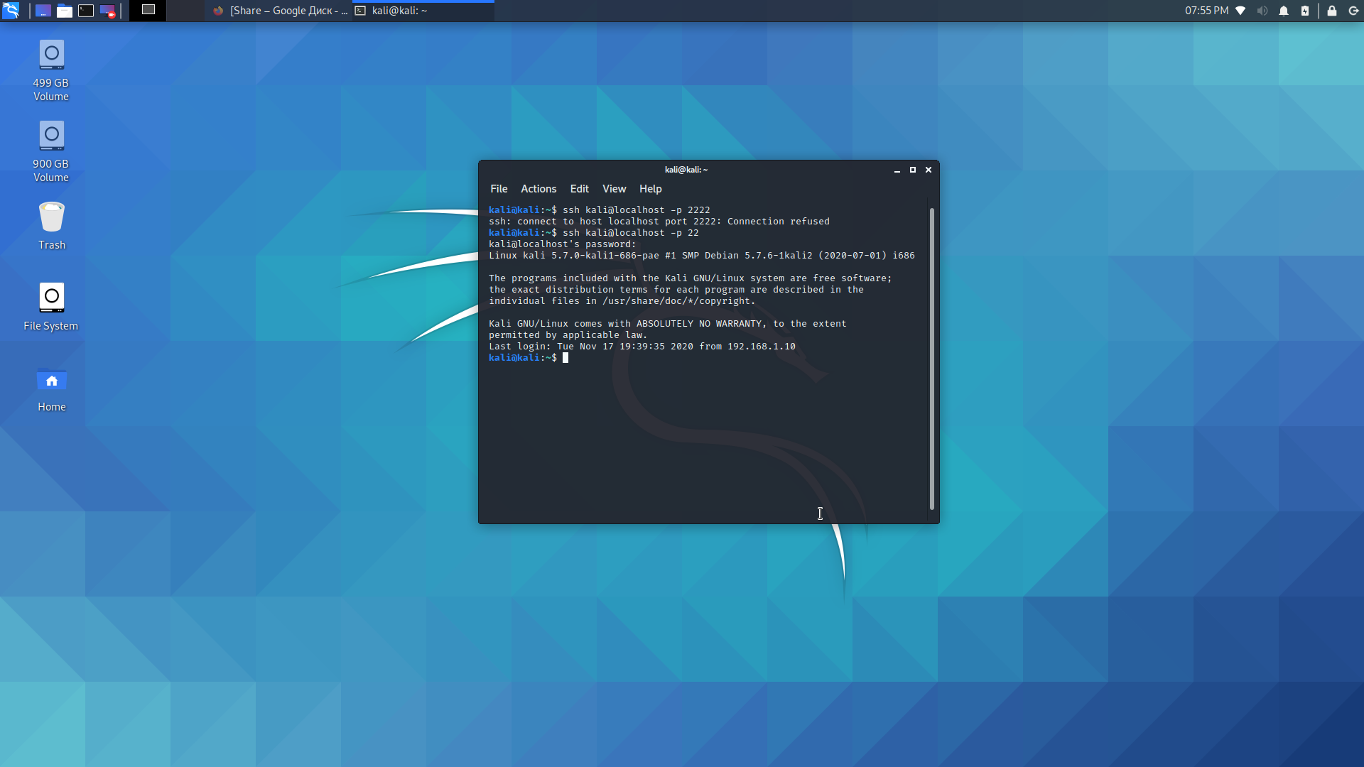

Определяем ip адрес ssh сервера.

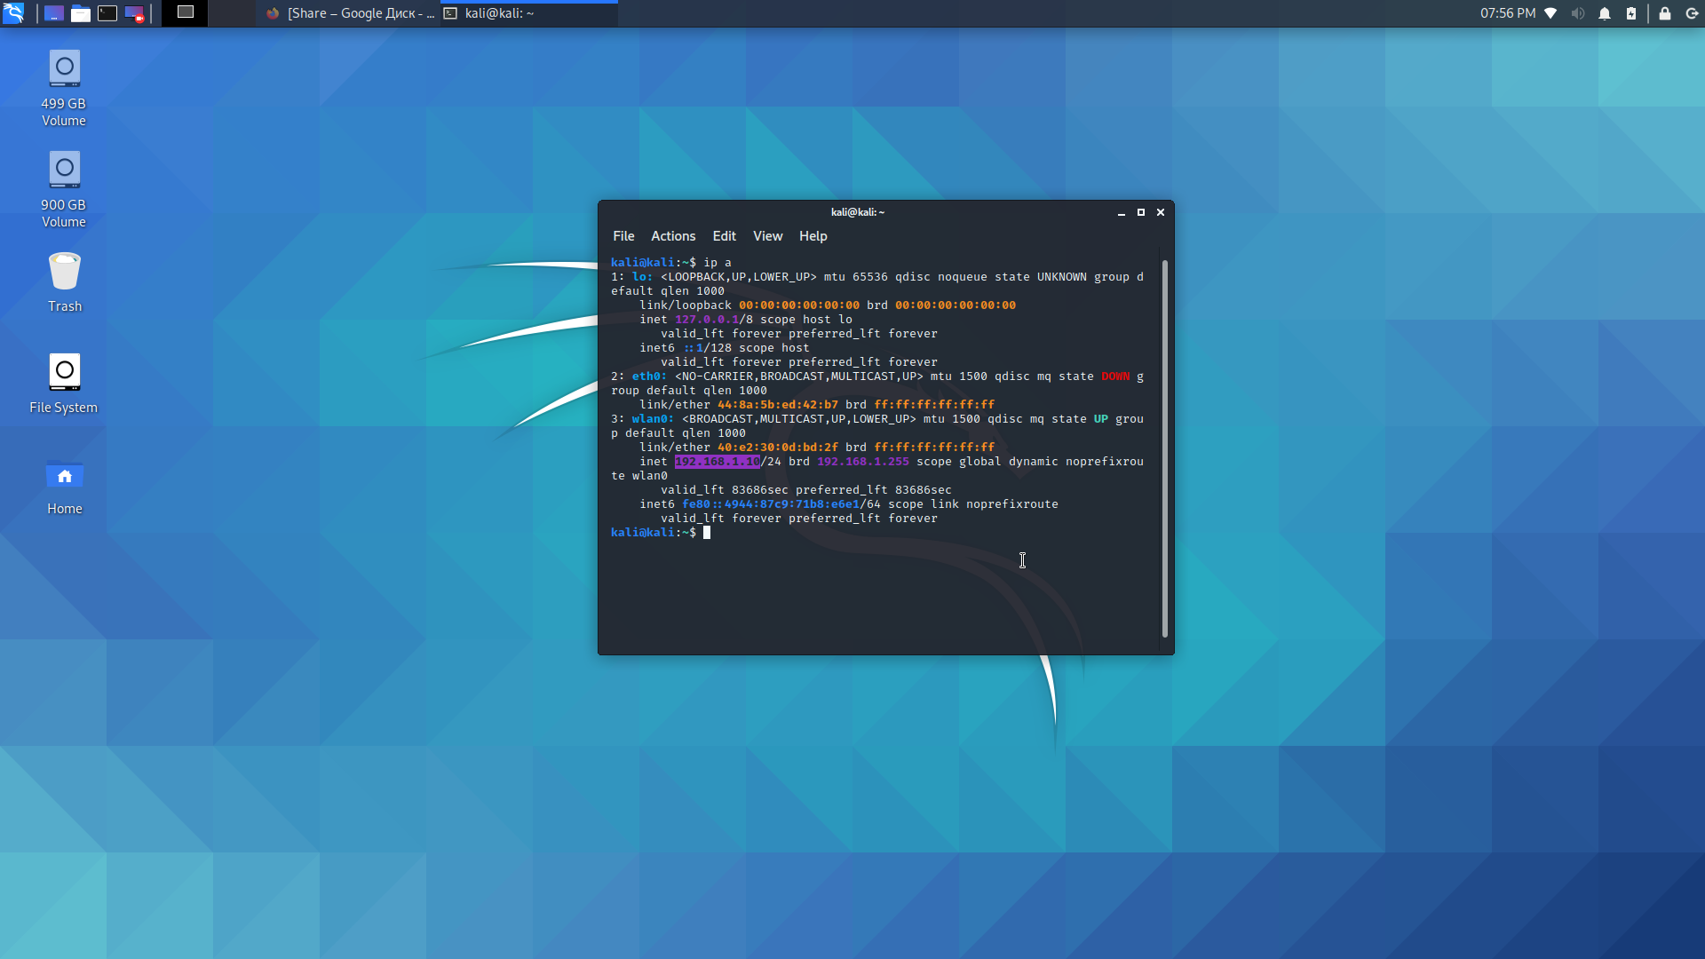

↓

↓

↓

↓

Открыл терминал и установил ssh клиент

Затем подключился к удаленному серверу

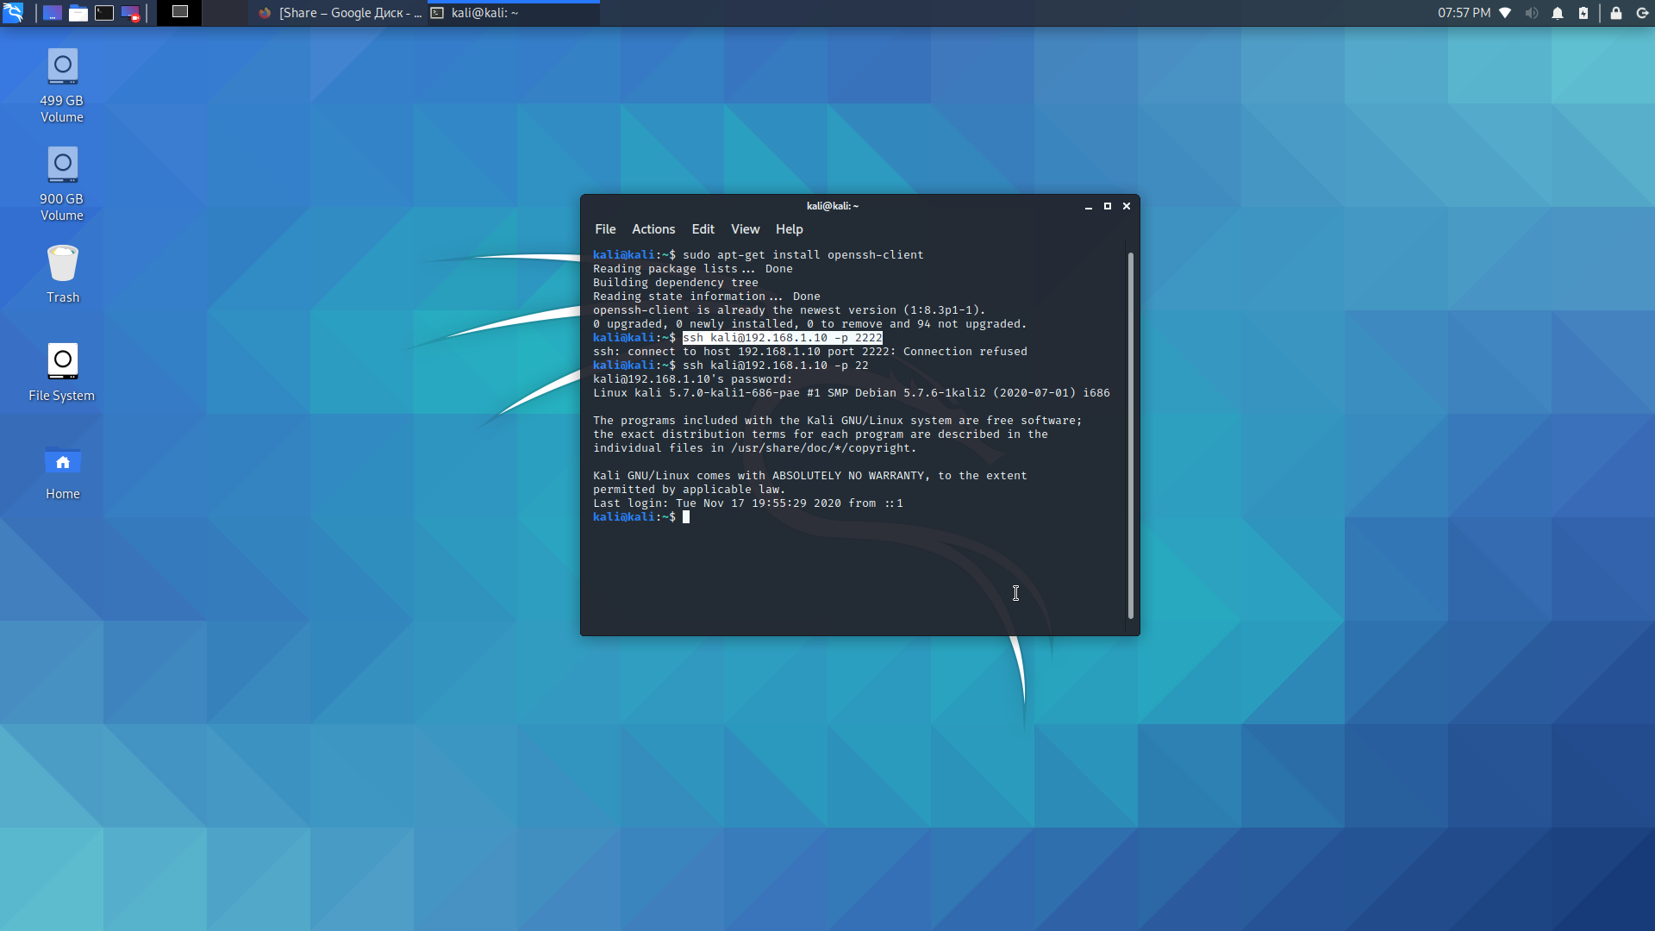

**SSH Windows.**

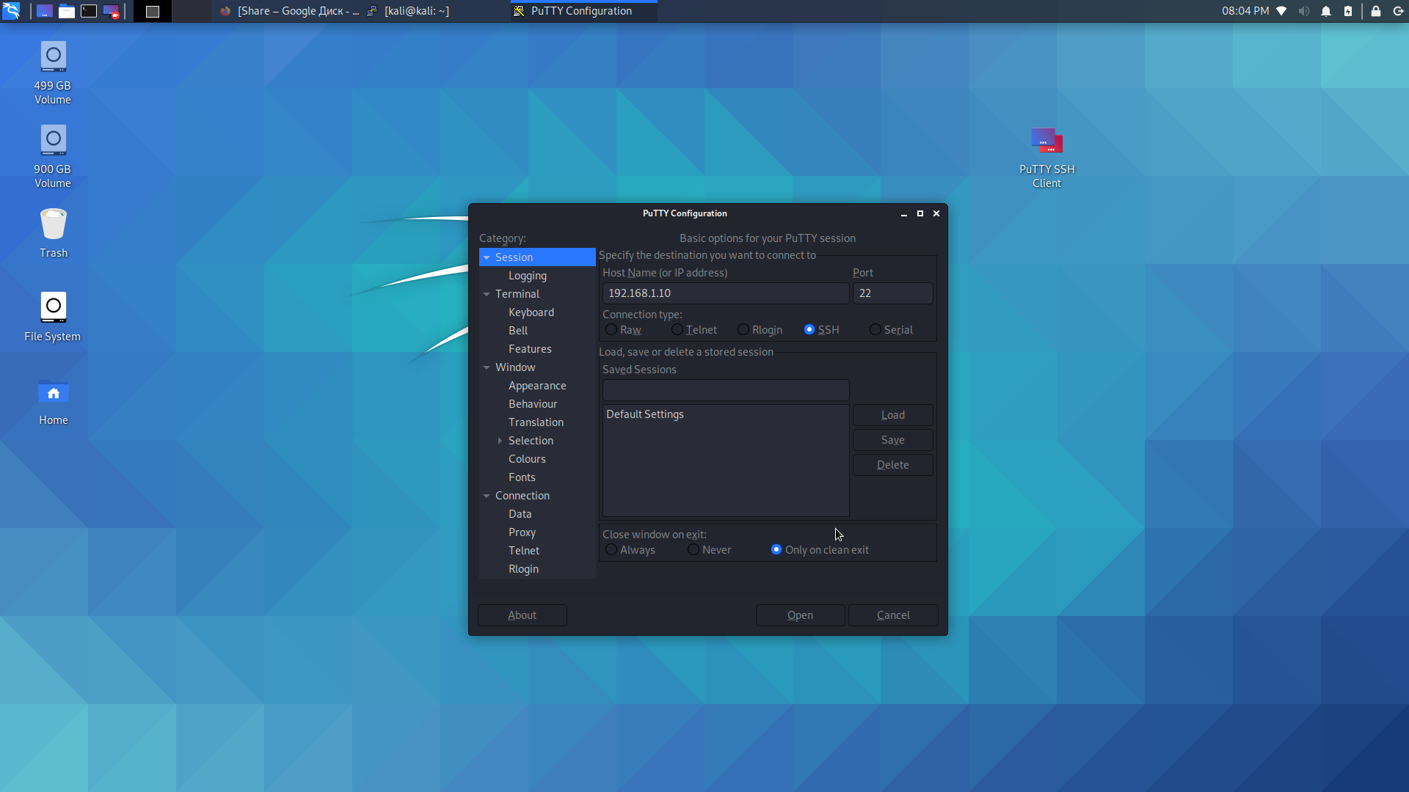

Подключаемся через Putty

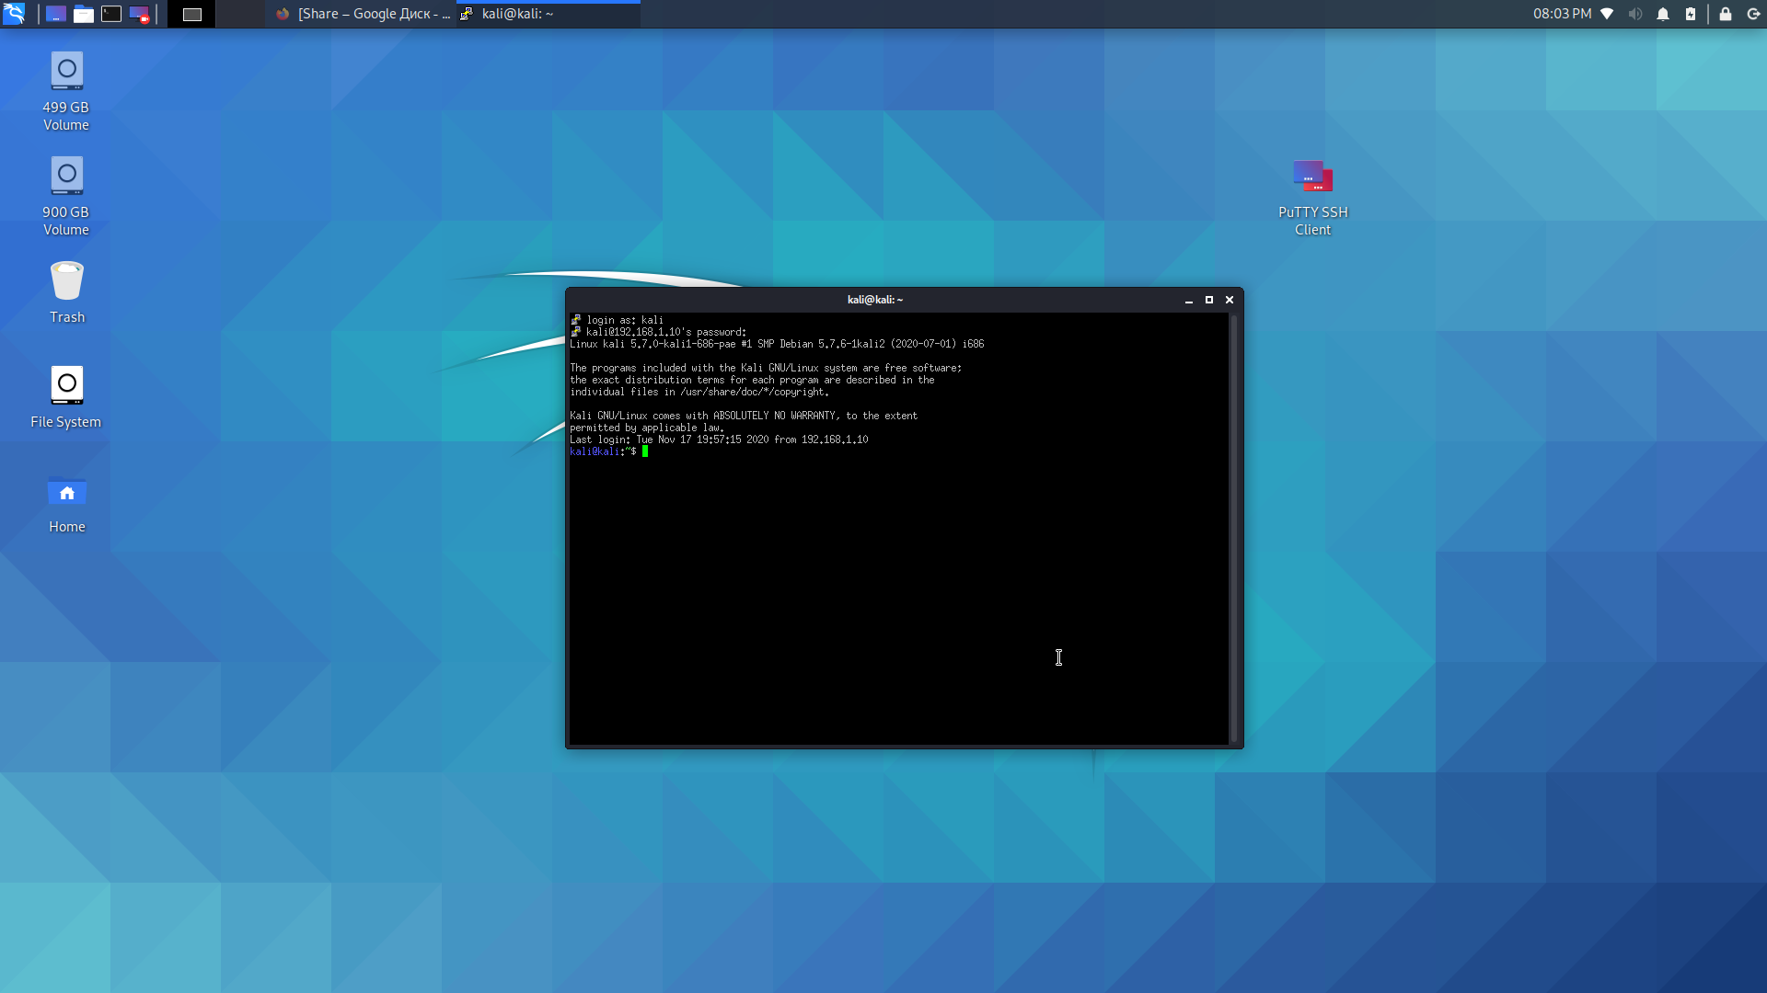

Сгенерировал ключ

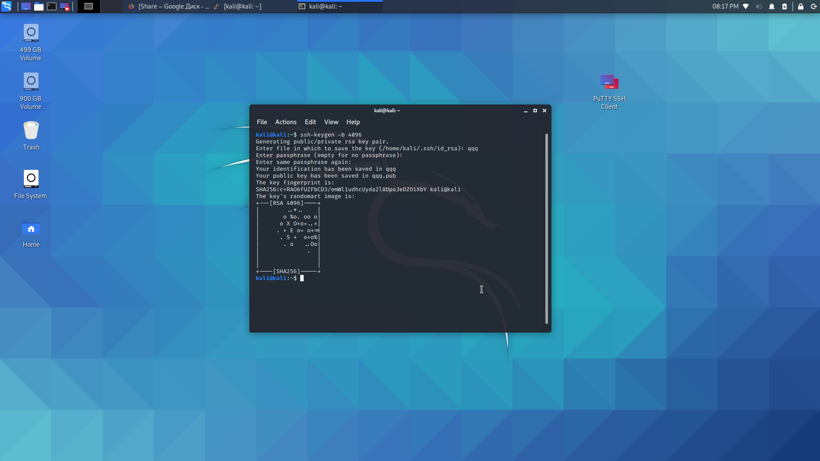

↓

↓

↓

↓

Теперь генерируем ключ в Putty на Windows

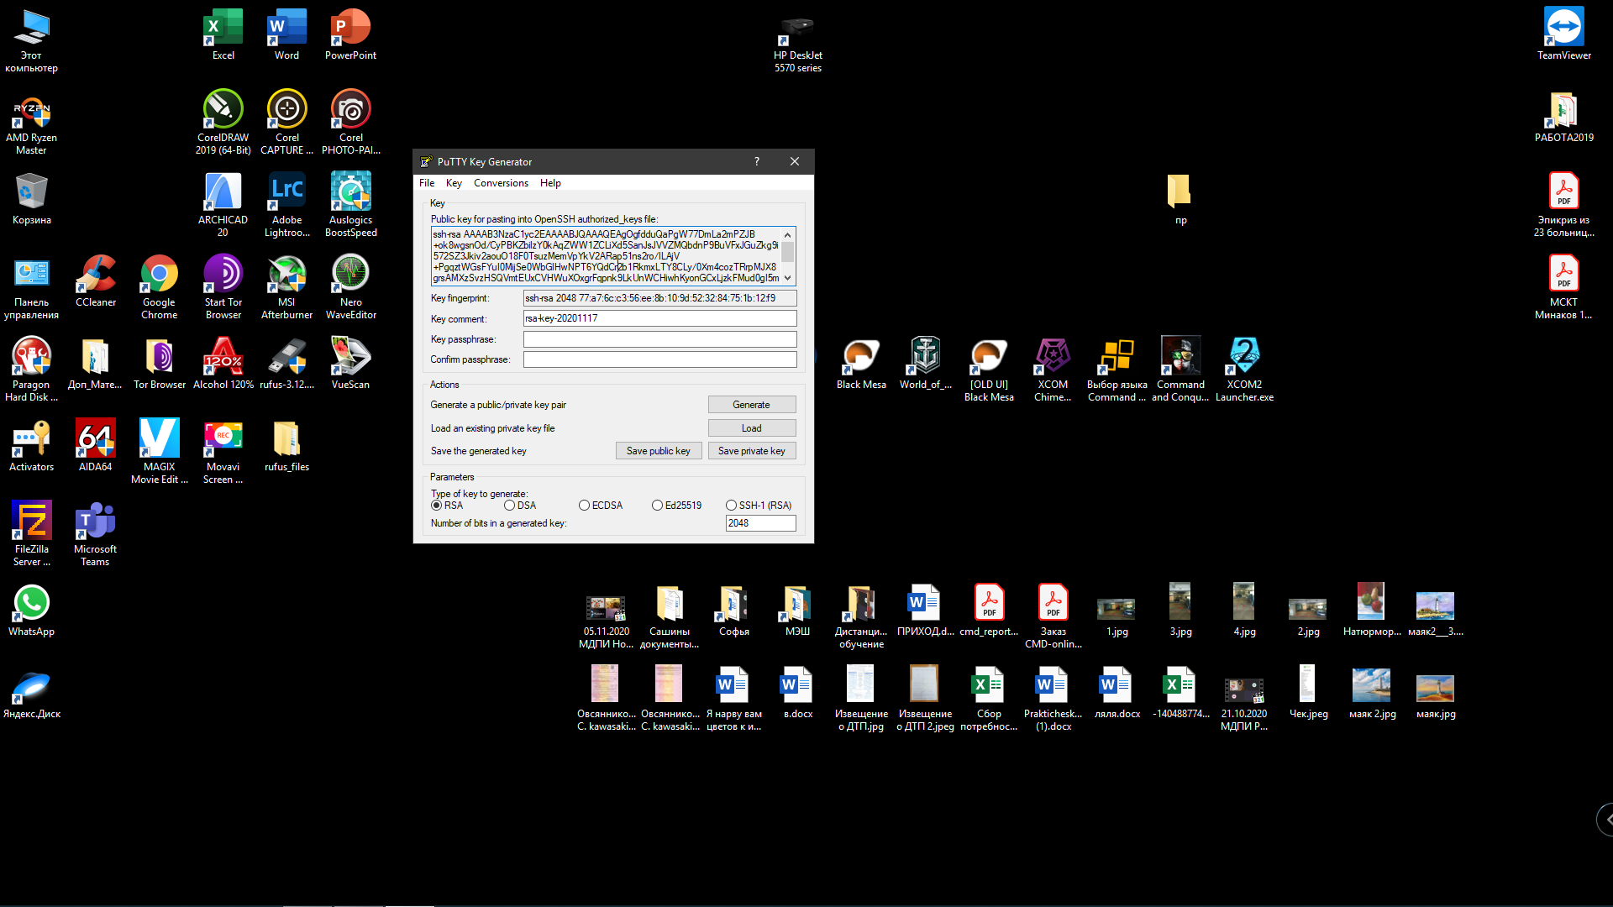

Сохранил ключ

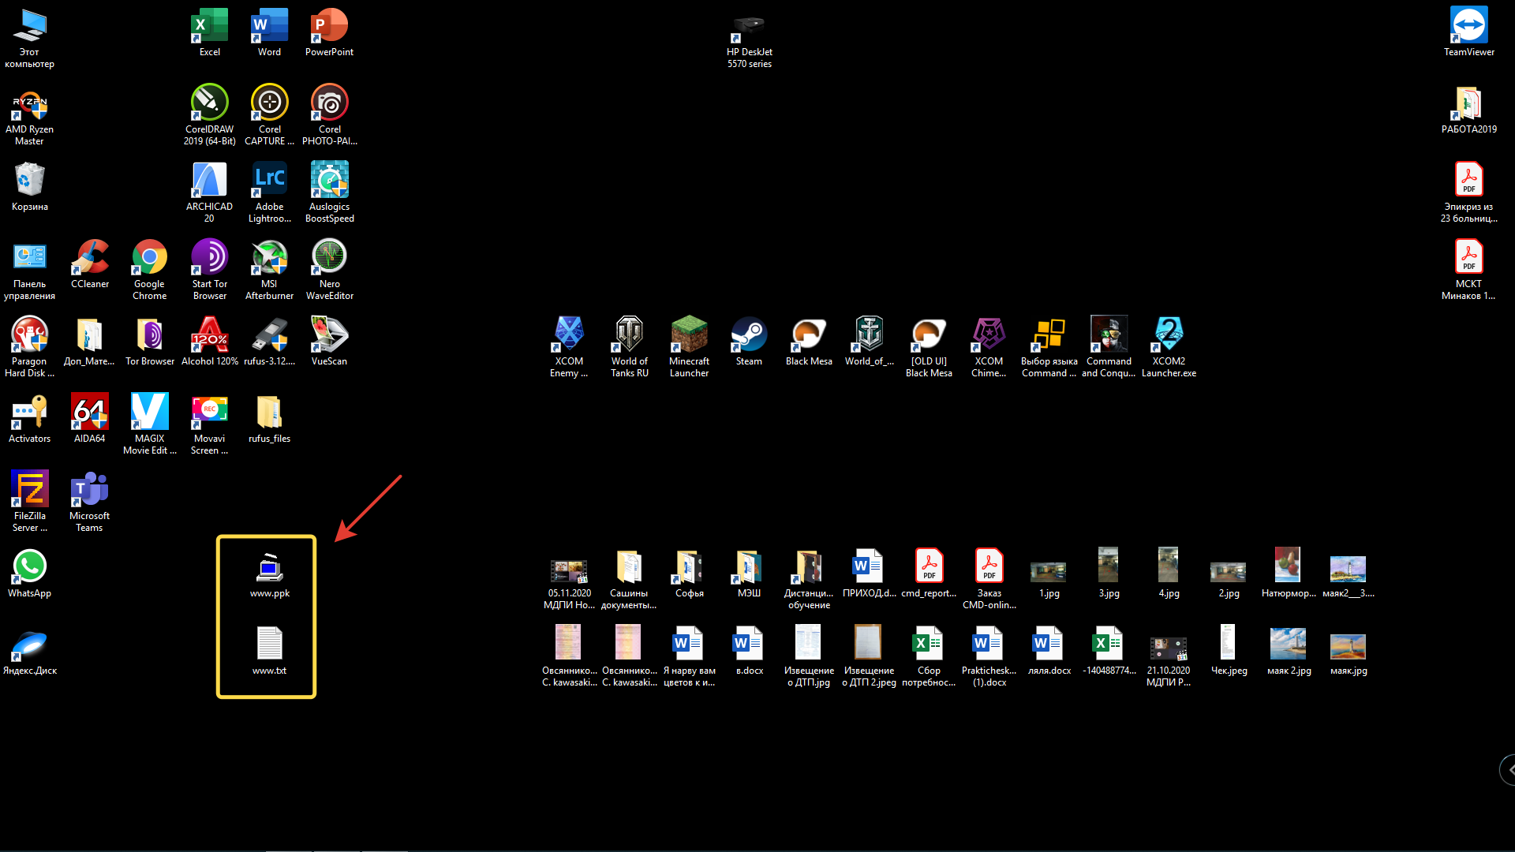

↓

↓

↓

↓

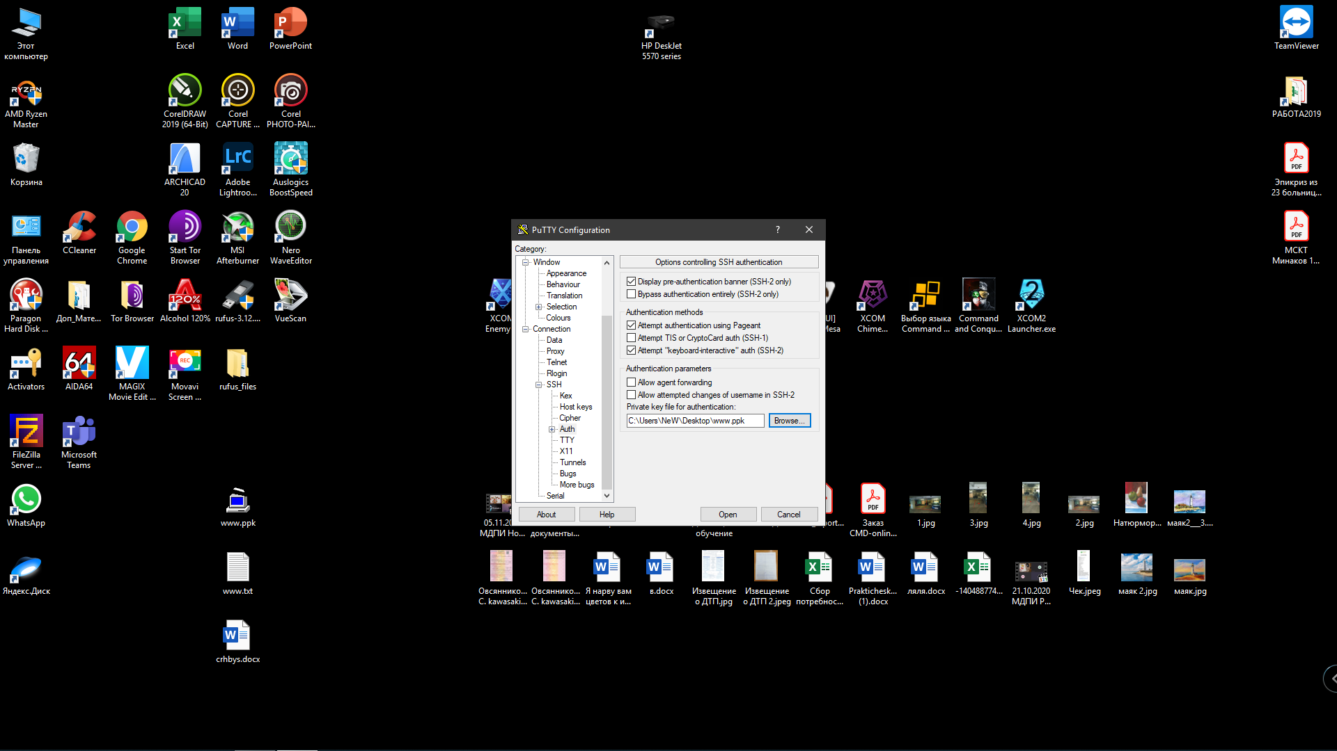

А дальше у меня не получилось, потому что он выдает ошибку при вводе команды, чтобы скопировать публичный ключ(